МОББ АҚББ «№27 Өмірзақ жалпы білім беретін мектеп»КММ-де
Ақпарлама

Тақырыбы: | «Әлеуметтік жағдайы төмен оқушыларды анықтау және санаттары бойынша топтау туралы»
Мақсаты: | «Мектепте әлеуметтік жағдайы төмен оқушыларды анықтау және оларды санаттары бойынша топтау жұмыстары оқу жылының басынан бастап жоспарлы түрде жүргізілуде. Аталған жұмыс әлеуметтік педагогтың жетекшілігімен, сынып жетекшілерімен және ата-аналармен тығыз байланыста жүзеге асырылуда.Әлеуметтік жағдайы төмен оқушыларды анықтау барысында ата-аналардың өтініштері, растайтын құжаттары (көпбалалы отбасы куәлігі, атаулы әлеуметтік көмек туралы анықтама, толық емес отбасы туралы мәліметтер және т.б.), сондай-ақ тұрмыстық жағдайды зерделеу нәтижелері негізге алынды.Жүргізілген жұмыстардың нәтижесінде әлеуметтік жағдайы төмен оқушылар келесі санаттар бойынша топтастырылды:  – көпбалалы отбасынан шыққан 3-оқушы  – аз қамтылған отбасындағы 4-оқушы АӘК алушы;  – толық емес отбасынан шыққан 17-оқушы Ата-анасы ажырасқан  – Ата-анасының біреуі қайтыс болған отбасылардың 7-оқушы  – қамқоршылықтағы және қорғаншылықтағы 2-оқушы  – ерекше білім беру қажеттілігі бар 9-оқушы. Аталған санаттағы оқушылар мектеп тарапынан әлеуметтік қолдаумен қамтылуда. Атап айтқанда, тегін ыстық тамақпен қамтамасыз ету, оқу құралдарымен көмек көрсету, мектепішілік және демеушілік көмек ұйымдастыру жұмыстары жүргізілуде.Алдағы уақытта әлеуметтік жағдайы төмен оқушыларды анықтау, есепке алу және қолдау көрсету жұмыстары жүйелі түрде жалғасын табады.
Қатысушылар | 1-11 сынып оқушылары
Жауапты | Кожамкулова Г.К.

МОББ АҚББ «№27 Өмірзақ жалпы білім беретін мектеп»КММ-де
Ақпарлама

Тақырыбы: | «Әлеуметтік жағдайы төмен оқушыларды анықтау және санаттары бойынша топтау туралы»
Мақсаты: | Мектеп асханасында оқушылардың тамақтануы I және II ауысым бойынша ұйымдастырылған. Асхана жұмысы бекітілген санитарлық талаптар мен ішкі тәртіп ережелеріне сәйкес жүргізілуде.Қазіргі таңда мектеп бойынша тегін ыстық тамақпен қамтылған оқушылардың жалпы саны 1-4 бастауыш сынып оқушыларын есептегенде барлық оқушы саны 93 оқушыны құрайды. Аталған санаттағы 5-11 сынып тамақтанатын оқушылар саны 8-оқушы әлеуметтік мәртебесіне сәйкес мемлекет тарапынан берілетін тегін ыстық тамақпен қамтамасыз етіледі.Тегін ыстық тамақ бастауыш сынып 1-4 оқушылары және 8-оқушы тегін тамақпен мектеп асханасына алдын ала бекітілген кесте негізінде уақытылы келіп тамақтанады. Мұғалімдер арасында кезекшілік сақталып, асханада тәртіп пен қауіпсіздік ережелерінің орындалуына ерекше көңіл бөлінеді.Оқушылардың күнделікті ас мәзірі санитарлық-эпидемиологиялық талаптарға сай әзірленеді. Ас мәзірінің құрамы мен тағам сапасына, сондай-ақ оқушылардың толыққанды тамақтануына әлеуметтік педагог тарапынан күнделікті бақылау жүргізіледі.Ата-аналармен және сынып жетекшілерімен бірлесе отырып, оқушылардың дұрыс әрі сапалы тамақтануын қамтамасыз ету мақсатында түсіндіру жұмыстары да жүйелі түрде ұйымдастырылып келеді.  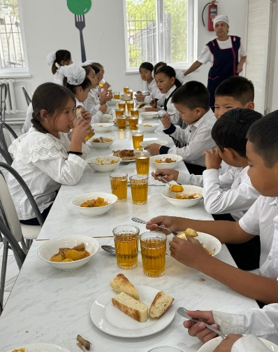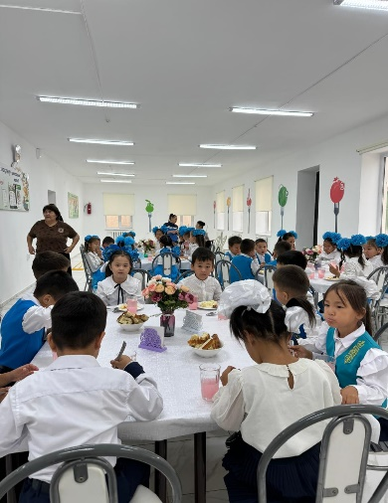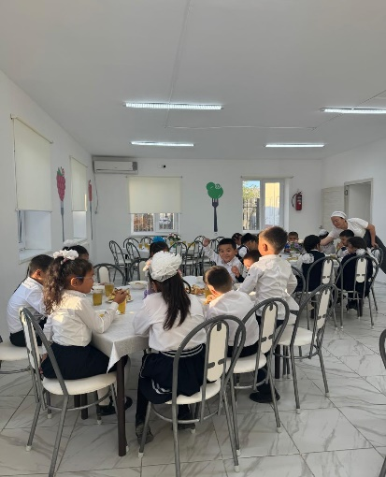  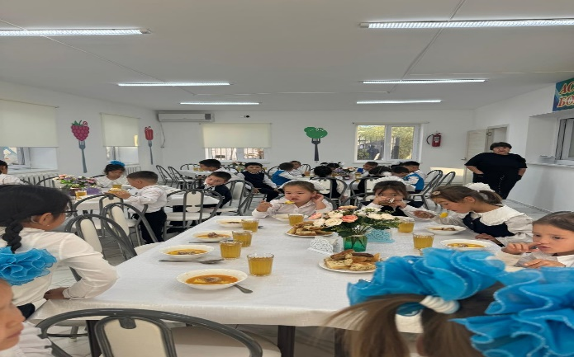
Қатысушылар | 1-11 сынып оқушылары
Жауапты | Кожамкулова Г.К.

МОББ АҚББ «№27 Өмірзақ жалпы білім беретін мектеп»КММ-де
Ақпарлама
Тақырыбы: | «Мектепке жол»
Күні мен уақыты: | 19.08.2026ж
Мақсаты: | Республикалық «Мектепке жол» қайырымдылық акциясы аясында  мектебіміздің әлеуметтік жағдайы төмен, ата-ана қамқорлығынсыз қалған және аз қамтылған, көп балалы отбасы балаларына демеушілік танытқан.  Акцияның мақсаты: аз қамтылған және ата-ананың қамқорлығынсыз қалған, көп балалы отбасыларына қолдау көрсету.  Ата – ананың қамқорлығынсыз қалған балаларға аз қамтылған және күн көріс жағдайы төмен отбасынан шыққан, көп балалы отбасы жан – жақты көмек көрсету мақсатында демеушілер іздеп, мекемелерге хат жіберілді.  Ата-ананың қамқорлығынсыз қалған сондай- ақ аз қамтылған және көп күн көріс жағдайы төмен отбасынан шыққан, көп балалы отбасы балаларына «Мектепке жол» акциясы аясында көмек көрсету мақсатында әлеуметтік жағдайы нашар оқушыларға көмек көрсетілді.  «Өмірзақ ауылы әкімі» Б.А.Кенжалиев мырза 30 оқушыны оқу құралдары салынған мектеп сөмкесімен қамтыды. Бекет-ата мешіті 40шақты сөмке оқу құралдарымен қамтылды.  Сол сияқты бұл акция жалғаса береді. Сол сияқты мекеме басшыларына көмек көрсету туралы хат жолданды.  Акция әліде өз жалғасын тауып, жұмыстар жүргізілетінін қаперіңізге береміз.  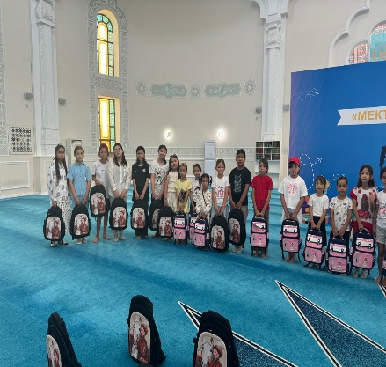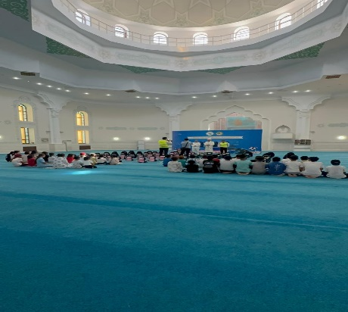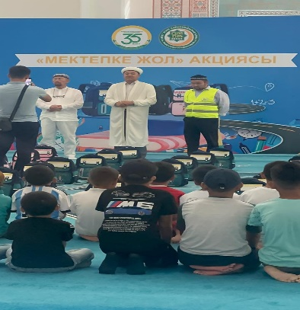  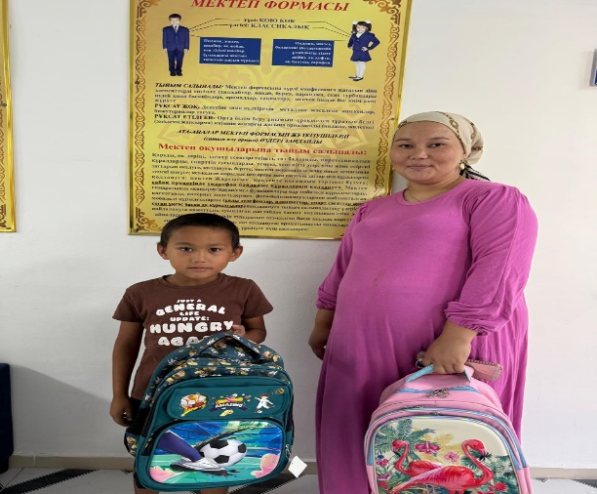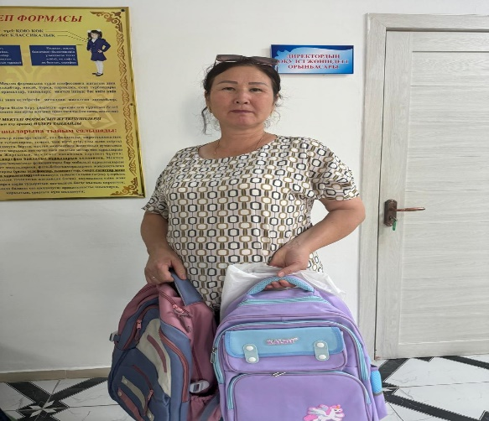
Қатысушылар | 1-11 сынып оқушылары
Жауапты | Кожамкулова Г.К.
МОББ АҚББ «№27 Өмірзақ жалпы білім беретін мектеп»КММ-де
Ақпарлама

Тақырыбы: | Қамқоршылық кеңесінің директорлар жанындағы отырыс  «Президенттік Әкім жаңа жылдық шырша»
Күні мен уақыты: | Хаттама №3  28.11.2025ж
Мақсаты: | - Күн тәртібінде мәселе бойынша әлеуметтік педагог Г.Кожамкулова таныстырып өтті. Жылда тәстүрлі түрде 9 бен 13 жас аралығындағы жекелеген санатқа жататын жетім , ата-ана қамқорлығынсыз қалған, аз қамтылған және көп балалы отбасылардан шыққан білім алушыларға арналған Президенттік және Әкім жаңа жыл шыршасы өтетіндігін және аталған шараға АӘК алушы (президент шыршасына) 1 оқушы қатыса алатындығын жеткізді. (қалалық білім бөлімінің бөлінісіне сәйкес)  - Директор жанындағы отырыска қатысқандар оқушылардың құжаттарымен жеке-жеке танысып, мұқият зерделеп балалаларды аталған шараға қатысуына толықтай келісетіндігін жеткізді.  Президенттік және Әкім жаңа жыл шыршасына қатысуға жетім, көп балалы және күн көріс деңгейі төмен, ерекше күтімді қажет ететін балалары бар немесе отбасы асыраушы болып табылатын ата-аналарының мүгедектігі бар отбасылар, ата-анасының қамқорлығынсыз қалған балаларқамқоршысынан айырылған отбасы балалары қамтылды.  Қазіргі таңдағы 19 есептілікке сәйкес, №27мектепте көмекке мұқтаж деп есептелетін бала бар. Осы тізім бойынша ішкі зерттеу жұмыстары жүргізіліп, іріктелді. Іріктеу нәтежиесінде төменде көрсетілген тізім жасақталды.  2025-2026 жылғы Президенттік жаңа жылдық шырша шарасына қатысатын оқушылар тізімі  2025-2026 жылғы Әкім жаңа жылдық шырша шарасына қатысатын оқушылар тізімі  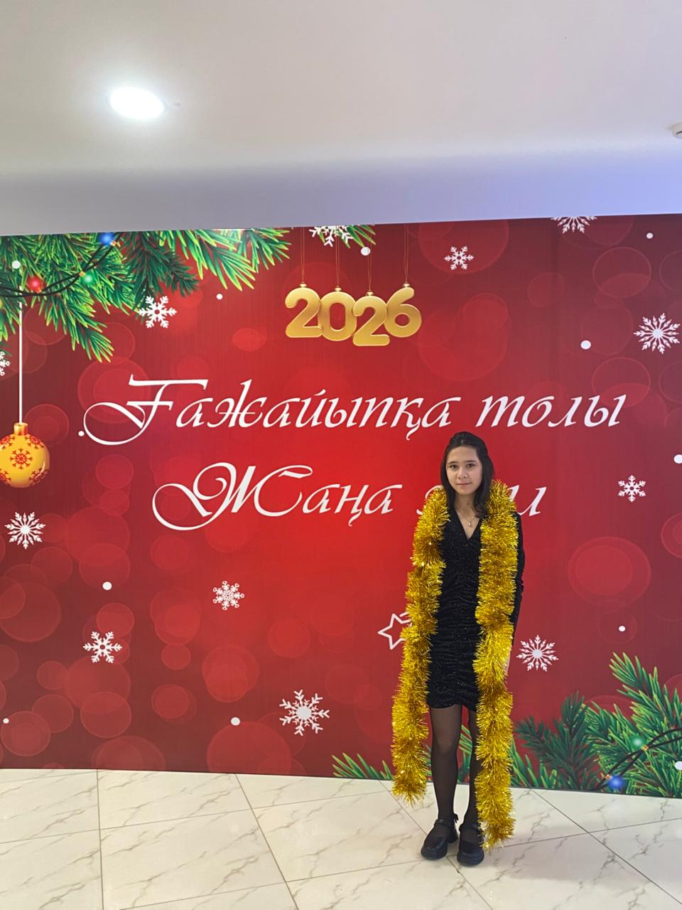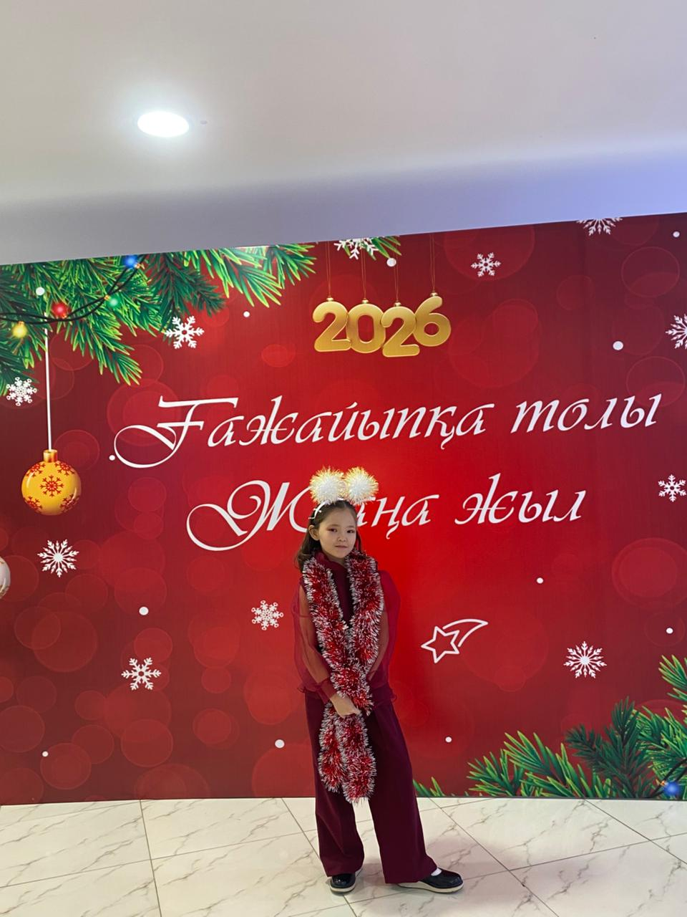  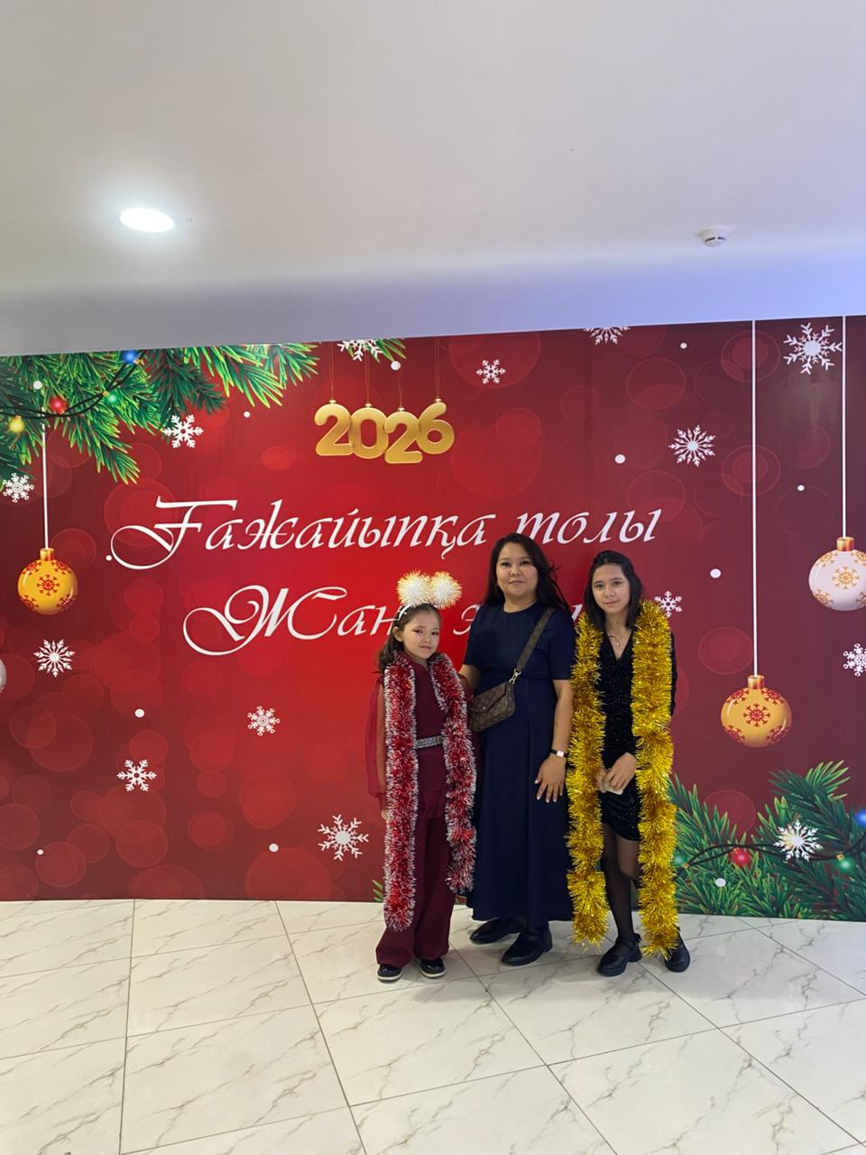
  № | Мектебі | Оқушының аты-жөні, ЖСН | Сыныбы | Жасы | Жынысы | Мәртебе  сін анықтай  тын (Қаулы, анықтамалар т.б) | Туу туралы куәлік нөмері | Ата-анасының, қорғаншысының-қамқоршысының аты-жөні | Неке куәлік берілген күні нөмері | Мекен-жайы Байланыс нөмері | Хаттама нөмері,  Қаралған күні
  1 | «№27 Өмірзақ ЖББМ» КММ | Клаубай Нұрсерік Бауыржанұлы  120626503957 | 8 «А» | 13 | ұл | Жетім | №5674626 | Дуйсембаева Жанаргул Клаубаевна  Дуйсембаев Саламат Мусаевич  (қамқоршысы) | №307564 12.09.1994ж | Өмірзақ  46үй 3кв | Хаттама  №3 28.11.  2025ж
  № | Мектебі | Оқушының аты-жөні, ЖСН | Сыны  бы | Жасы | Жыны  сы | Мәртебе  сін анықтай  тын (Қаулы, анықтамалар т.б) | Туу туралы куәлік нөмері | Ата-анасының, қорғаншысының-қамқоршысының аты-жөні | Неке куәлік берілген күні нөмері | Мекен-жайы Байланыс нөмері | Хаттама нөмері,  Қаралған күні
  1 | «№27 Өмірзақ ЖББМ» КММ | Шаумен Аяулым Талғатқызы  120719605241 | 8 «А» | 13 | қыз | Жетім | №2942961 | Суйменов Куттыгул Шауменович  Нургалиева Мария Пайзовна  (қамқоршысы) | №3145265 14.03.2025ж | 26-3-60  87014089882 | Хаттама  №3 28.11.  2025ж
  2 | «№27 Өмірзақ ЖББМ» КММ | Сарсенбай Маржан  Орынбайқызы  150216602406 | 5 «Ә» | 10 | қыз | Көп балалы отбасы Ажырасқан | №4162121 | Нсанбаева Турсынай Исаевна | №4797-24-00-2/3524  30.01.2025ж | Өмірзақ 5/8а | Хаттама  №3 28.11.  2025ж
Қатысушылар | 5-8 сынып оқушылары
Жауапты | Кожамкулова Г.К.

МОББ АҚББ «№27 Өмірзақ жалпы білім беретін мектеп»КММ-де
Ақпарлама

Тақырыбы: | «Жәрмеңке ұйымдастыру»
Мақсаты: | «Жүректен-жүрекке мейірімді жүректер ынтымақтастығы» және «Балалар игілігі үшін» атты 5-8 сынып аралығында жәрмеңке ұйымдастырылды. Тәттілер жәрмеңкесінде оқушылар белсенділік көрсетіп, өздері әртүрлі пісіріп әкелген тәттілерді қолжетімді бағаға сатты. Жәрмеңкеден түскен қаражат «Нәрестелер үйіне» (дом молютки) көмек ретінде қажетті заттар апарылады.  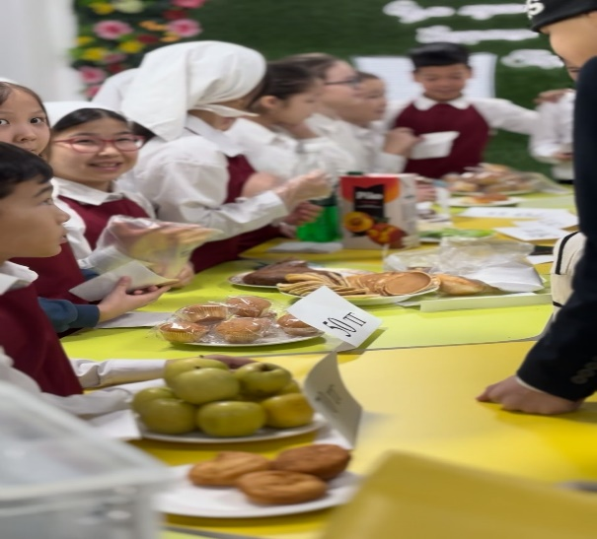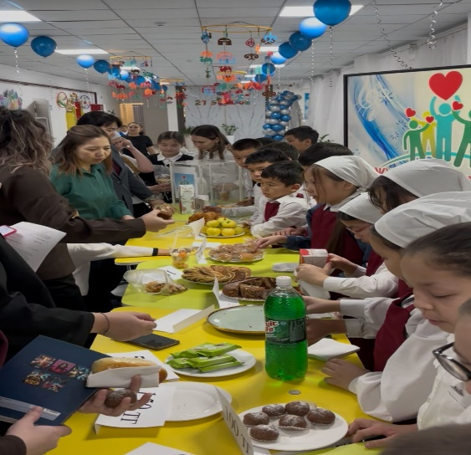  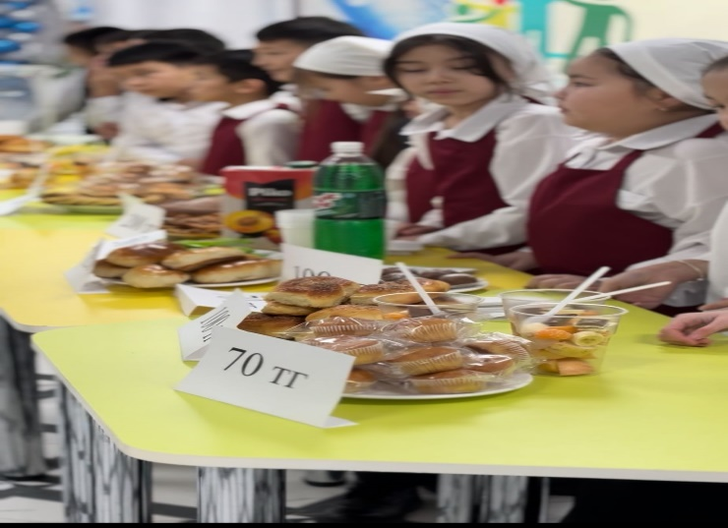
Қатысушылар | 5 - сынып оқушылары
Жауапты | Кожамкулова Г.К.

МОББ АҚББ «№27 Өмірзақ жалпы білім беретін мектеп»КММ-де
Ақпарлама

Тақырыбы: | «Қамқорлық акциясы аясында»
Мақсаты: | «Мектебіміздің «Өзін-өзі басқару парламент» ұйымының оқушыларымен балалар үйіне барды. Сәбилерге арналған азнаулық сыйлықтарын апарып .  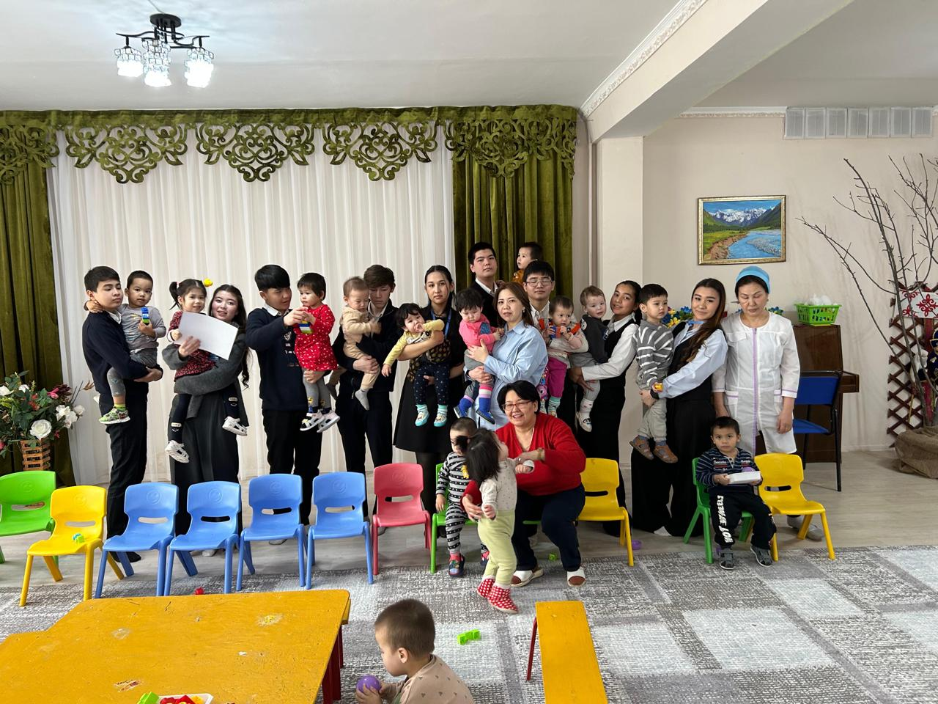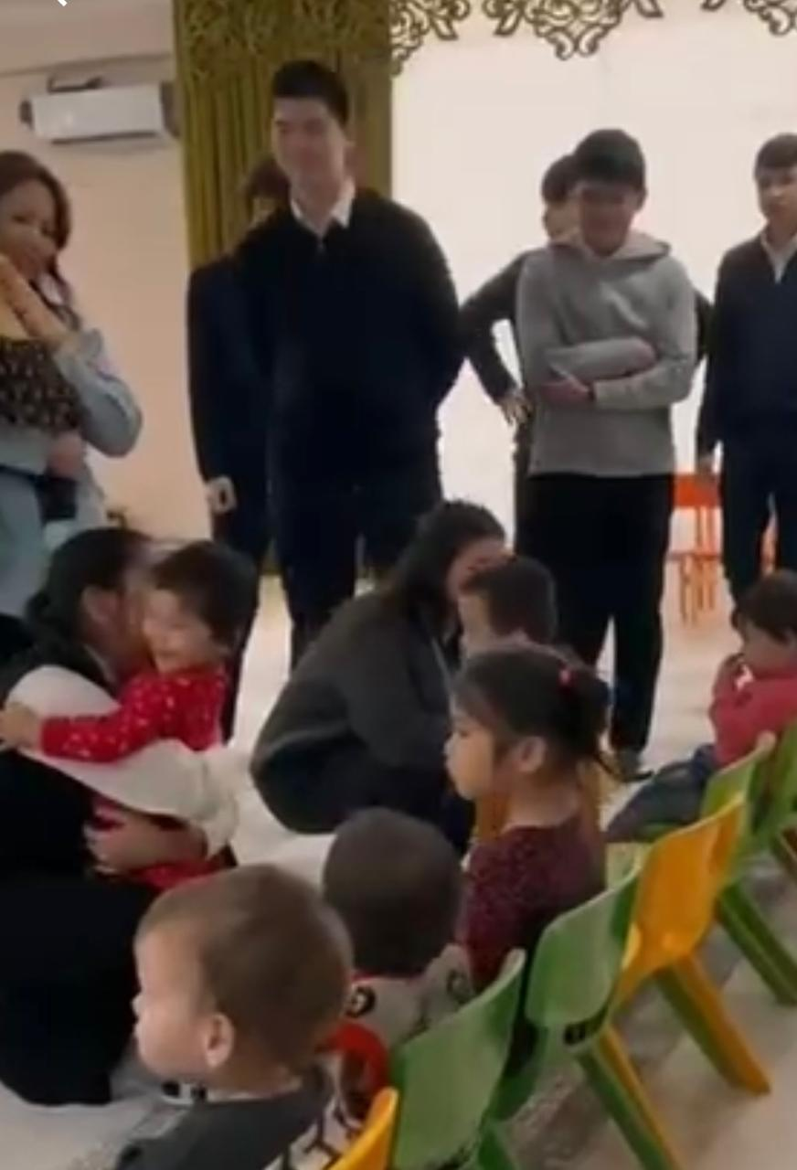
Қатысушылар | 9-11 сынып оқушылары
Жауапты | Кожамкулова Г.К.

МОББ АҚББ «№27 Өмірзақ жалпы білім беретін мектеп»КММ-де
Ақпарлама

Тақырыбы: | «1–маусым балалар күні»
Мақсаты: | «Балалардың құқықтарын қорғау мен олардың қоғамды маңызын насихаттау, балаларға қуаныш сыйлау, шығармашылық қабілеттерін дамыту,достыққа, миірімділікке және өзара сыйластыққа тәрбиелеу. Мектебіміздің оқушыларына көтеріңкі көңіл сыйлаған Өмірзақ ауылы әкімі Б.Кенжалиев  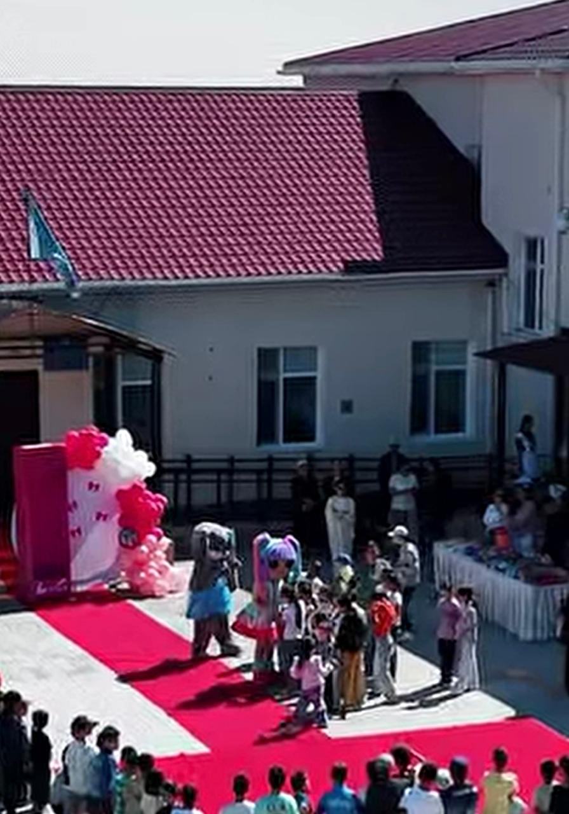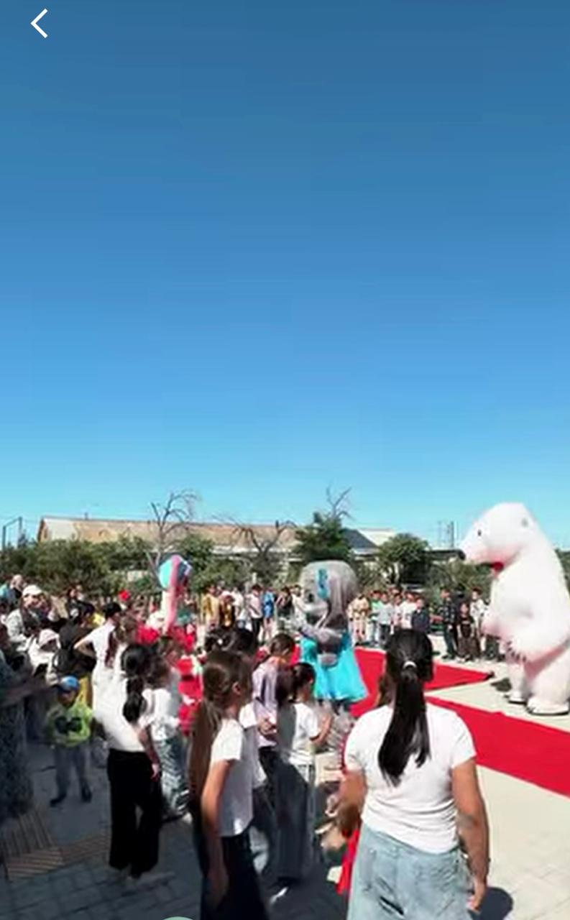  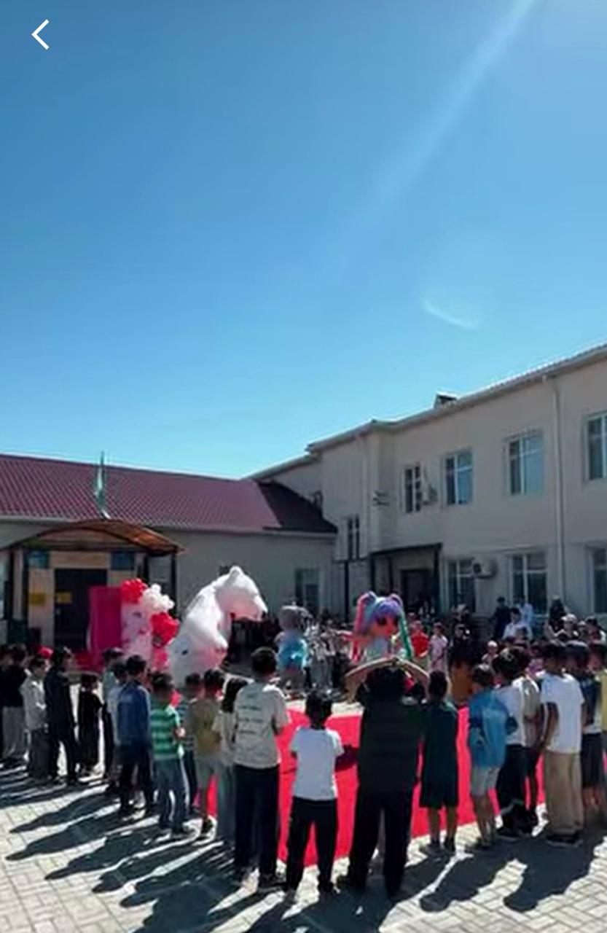
Қатысушылар | 1-11 сынып оқушылары
Жауапты | Кожамкулова Г.К.

МОББ АҚББ «№27 Өмірзақ жалпы білім беретін мектеп»КММ-де
Ақпарлама

Тақырыбы: | «Тегін жазғы сауықтыру лагерлері»
Мақсаты: | «№22 мектеп – «Ақжелкен» лагеріне Атаулы әлеуметтік көмек (АӘК\АСП алатын отбасылардың балалары үшін, табысы ең төменгі күн көріс деңгейі төмен отбасылардың балалары және ата-анасының қамқорлығынсыз қалған балалар, үздік оқушылар үшін 2 апталық 05.06 – 19.06.2026ж күні аралығында тегін жазғы сауықтыру лагерлеріміз  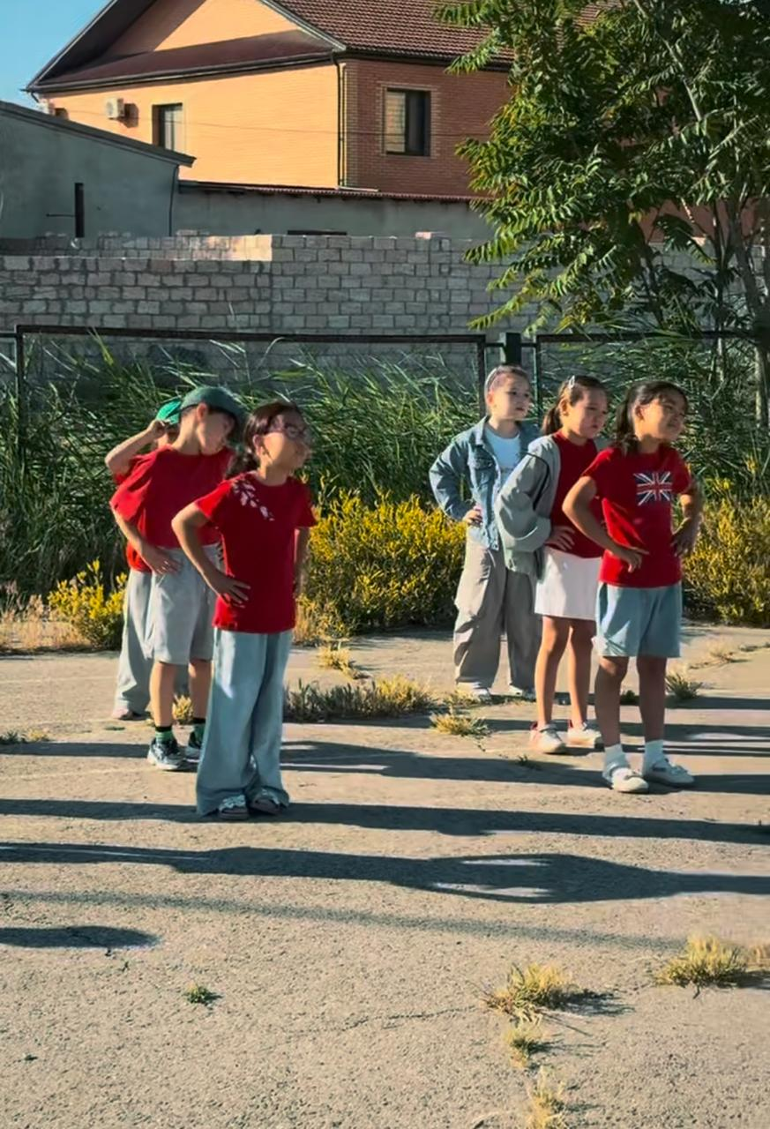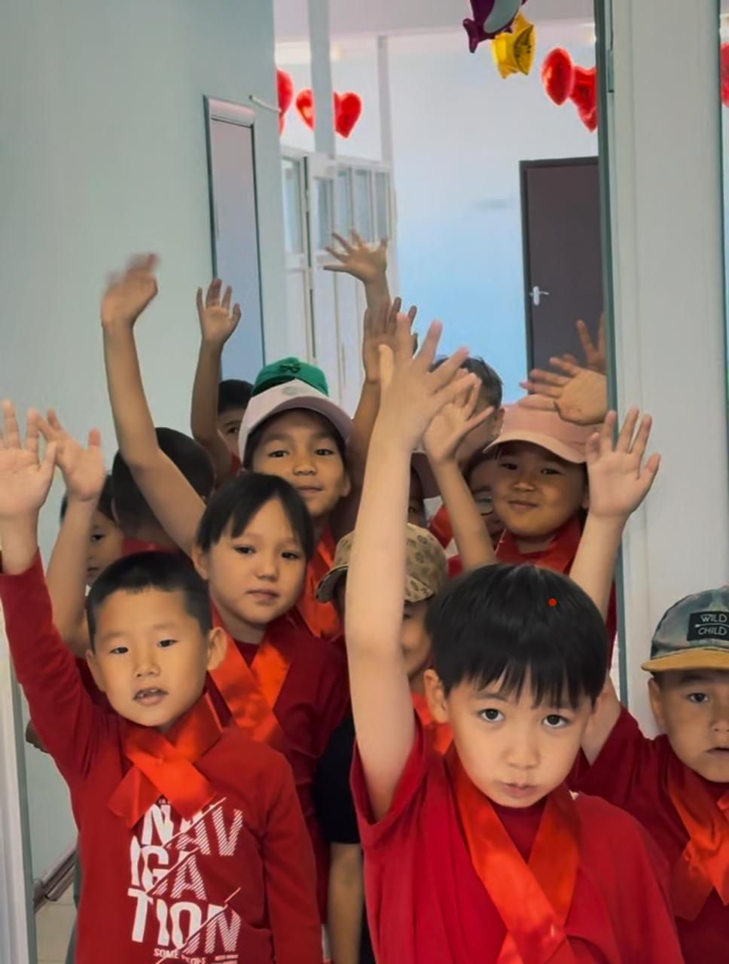  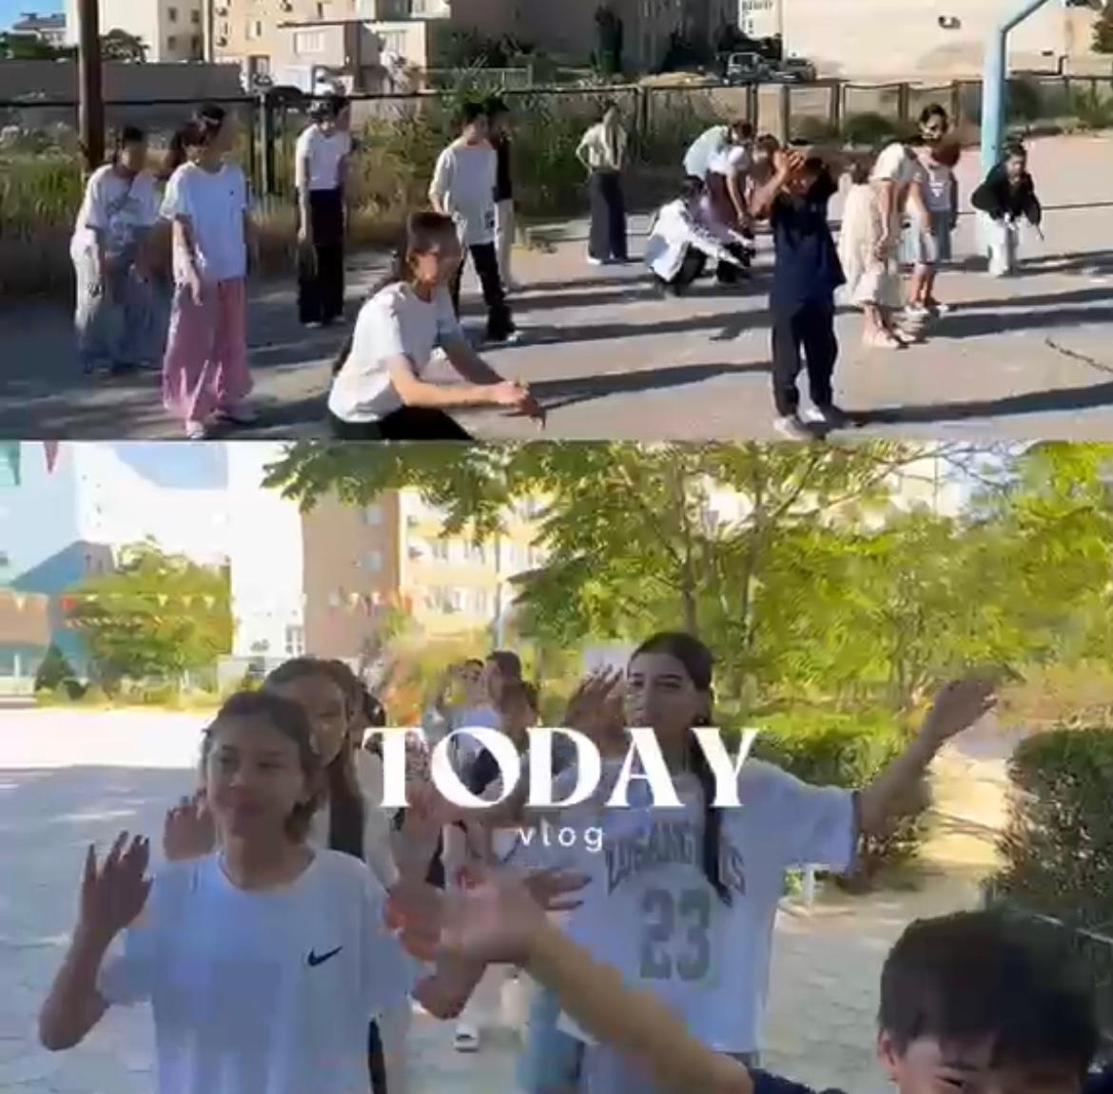
Қатысушылар | 2-8сынып оқушылар арасында
Жауапты | Кожамкулова Г.К.

МОББ АҚББ «№27 Өмірзақ жалпы білім беретін мектеп»КММ-де
Ақпарлама

Тақырыбы: | «Үйде оқитын оқушы»
Мақсаты: | Мұғалімдер ұжымы үйде оқитын оқушыға қайырымдылық көмек көрсетіп, жеміс-жидектер апарды. Оқушыға қамқорлық танытылып, жылы тілектер білдірілді.  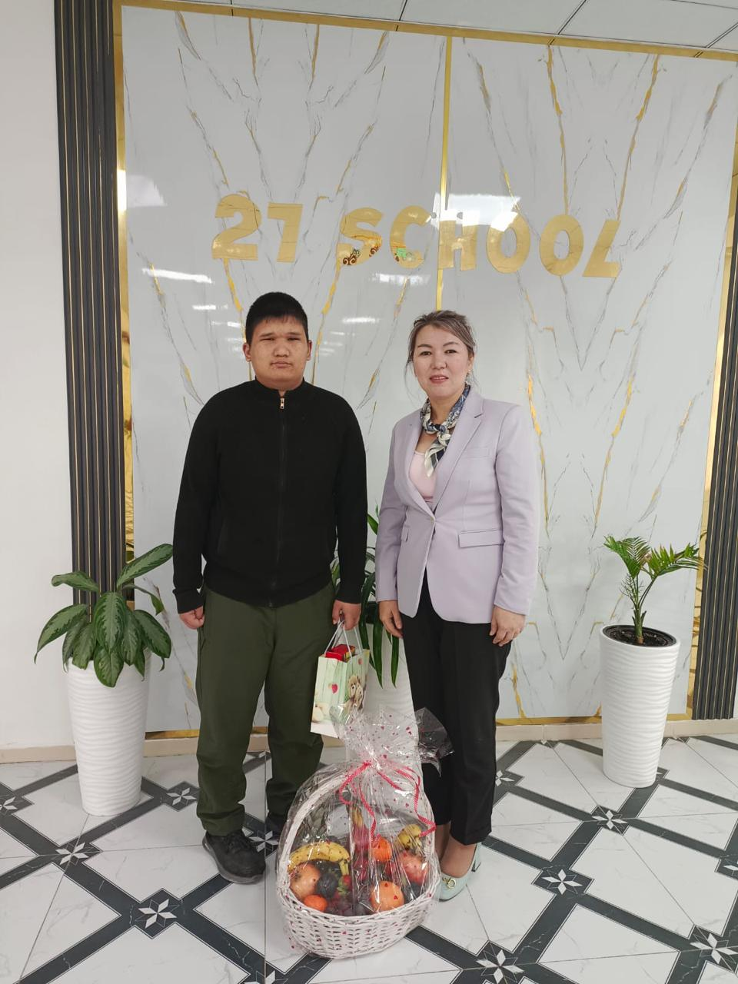
Қатысушылар | Мұғалімдер
Жауапты | Кожамкулова Г.К.

